Инструкция по эксплуатации
ПО «Внутреннее программное обеспечение системы управления радиосвязью АПК СУРА RU.ЦТРВ.600005-01»

Содержание
Аннотация 3
Описание и назначение ПО 4
Процесс запуска ПО 5
Основные компоненты ПО 6
Процесс завершения работы ПО 11
Контакты 12

Аннотация
Настоящий документ содержит информацию, необходимую для эксплуатации ПО «Внутреннее программное обеспечение системы управления радиосвязью АПК СУРА RU.ЦТРВ.600005-01» (далее - ПО).

Описание и назначение ПО
ПО «Внутреннее программное обеспечение системы управления радиосвязью АПК СУРА RU.ЦТРВ.600005-01» – это система, предназначенная для обеспечения работы наземной подвижной цифровой и аналоговой радиосвязи «Радиокупол-БС», которая с помощью графического интерфейса предоставляет оператору возможность осуществлять передачу и прием голосовой информации, вести переговоры, производить их запись, управлять коммутацией абонентов различных радиосетей и контролировать режимы работы оборудования.

ПО позволяет осуществлять:
- передачу голосовой информации от микрофона в радиосеть;
- прием голосовой информации из радиосети и воспроизведение ее посредством громкоговорителя;
- индикацию режимов работы на дисплее;
- поддержку работы ПО с манипулятором КД-01М;
- коммутацию радиосетей посредством программного модуля «Коммутация»;
- запись переговоров на диск.

Вход в ПО возможен в режимах «Администратор» или «Пользователь»:
- В режиме «Администратор» доступны настройки ПО, возможно конфигурирование изделия.
- Режим «Пользователь» предназначен для эксплуатации изделия.

Процесс запуска ПО
1. Установите ПО с помощью инсталлятора.

Пример установки программного обеспечения на персональный компьютер с операционной системой Windows:
- установите драйвер USB-ключа с прилагаемого носителя;
- установите ПО Java, соответствующее операционной системе (64-бит);
- установите ПО «SURA-ARGUT» с прилагаемого носителя;
- выберите место установки ПО;
- подтвердите установку.

2. Запустите ПО, активировав значок запуска ПО (рис. 2).
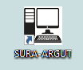
Рисунок 2

3. Далее введите логин и пароль, нажмите кнопку «ОК» (рис. 3).
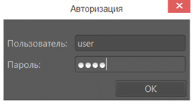
Рисунок 3

Основные компоненты ПО
Запуск ПО возможен в режимах «Администратор» или «Пользователь». В режиме «Администратор» доступны настройки ПО. Режим предназначен для конфигурирования параметров АПК СУРА. Режим «Пользователь» предназначен только для эксплуатации АПК СУРА, настройки ПО в нём недоступны.

1. Окно программы
Окно программы загрузится после авторизации (рис. 3).

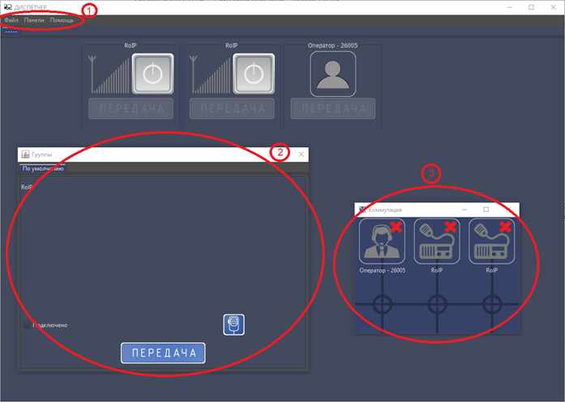
Рисунок 3

1 - Главное меню;
2 - Окно групп;
3 - Окно коммутаций.
Окно программы состоит из окна коммутации и блока выбора панелей. Для отображения блока выбора панелей следует установить маркер в поле «Тип интерфейса Панельный» в настройках ПО (Главное меню: Файл -> Настройки). Главное меню отображается для всех панелей ПО.
После изменения настроек программы ее необходимо перезапустить.
Окно коммутаций содержит созданные при конфигурировании ПО узлы.
2. Панель «RoIP»
Представляет собой отображение удаленного средства радиосвязи (радиостанция, радиоретранслятор) (рис. 4).

RoIP (RoIP-узел) - удалённое средство радиосвязи (радиостанция, радиоретранслятор).
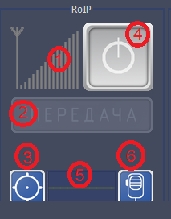
Рисунок 4
1 - Индикатор приема/передачи;
2 - Кнопка передачи;
3 - Кнопка настройки (доступна в режиме «Администратор»);
4 - Кнопка подключения/отключения от узла;
5 - Индикатор наличия голосового сигнала;
6 - Кнопка активации/деактивации подключенной к ПК тангенты.

3. Панель «Оператор»
Оператор - удаленные диспетчеры-операторы пультов управления по IP-сети ПУ-02 и ПУ-03, диспетчеры-операторы других АПК СУРА. (рис. 5).
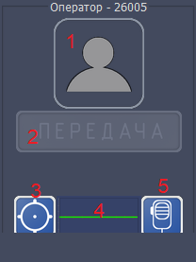
Рисунок 5

1 - Индикатор установки соединения с узлом и приёма/передачи;
2 - Кнопка передачи;
3 - Кнопка настройки (доступна в режиме «Администратор»);
4 - Индикатор наличия голосового сигнала;
5 - Кнопка активации/деактивации подключенной к ПК тангенты.

4. Панель «Телефонии»
SIP-узел - блок номеронабирателя RoIP-телефонии (рис. 6).

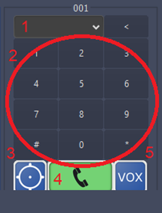
Рисунок 6

1 - Поле для ввода номера;
2 - Цифровой блок для ввода номера;
3 - Кнопка настройки (доступна в режиме «Администратор»);
4 - Кнопка набора номера;
5 - Кнопка включения режима определения голосовой активности в SIP-линии.

5. Главное меню
Главное меню ПО содержит пункты «Файл», «Панели» и «Помощь».

Пункт «Файл» предназначен для настройки ПО, создания и удаления групп, узлов диспетчеризации (доступно в режиме «Администратор»), SIP-узлов, мест оператора и выхода из программы.

Пункт «Панели» предназначен для вызова окна передачи в группу (рис. 7).
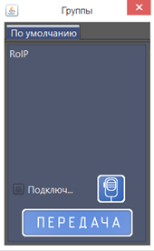
Рисунок 7

6. Окно коммутации
Окно коммутации состоит из двух блоков. В верхней части окна расположен блок узлов диспетчеризации, в нижней части - блок поля коммутации (рис. 8).
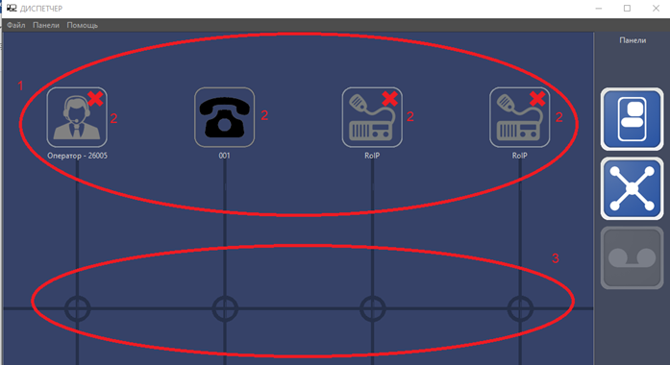
Рисунок 8
1 - Блок узлов;
2 - Узлы;
3 - Бок поля коммутации.

7. Окно записи переговоров
Функция записи переговоров активируется при конфигурации ПО (рис. 8).
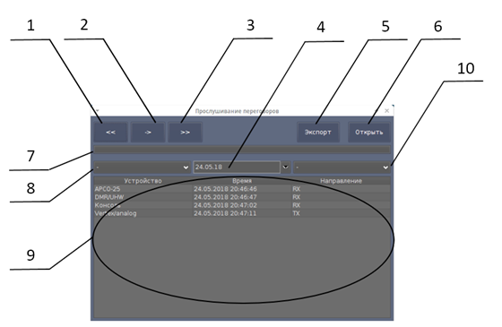
Рисунок 8

1 - Кнопка перехода к предыдущей записи;
2 - Кнопка воспроизведения;
3 - Кнопка перехода к следующей записи;
4 - Список фильтра отбора записей по дате;
5 - Кнопка экспорта записи в файл;
6 - Кнопка загрузки записи из файла;
7 - Индикатор прогресса выполняемой операции;
8 - Список фильтра отбора записей по узлу;
9 - Поле с отображением записей;
10 - Список фильтра отбора записей по направлению (прием/передача).

Процесс завершения работы ПО
1. По окончании работы выполните выход из ПО через меню Файл -> Выход.
2. Выключите ПК способом, предусмотренным для выключения ПК в установленной операционной системе.

Контакты
Для контактов с командой разработчиков просьба обращаться по следующим контактам:
Тел.: 8 (495) 782-44-33
E-mail: info@cnt-radio.ru

